2.1.Схема организации дорожного движения в непосредственной близости от ОО с размещением соответствующих технических средств организации дорожного движения, маршруты движения детей и расположение парковочных мест.

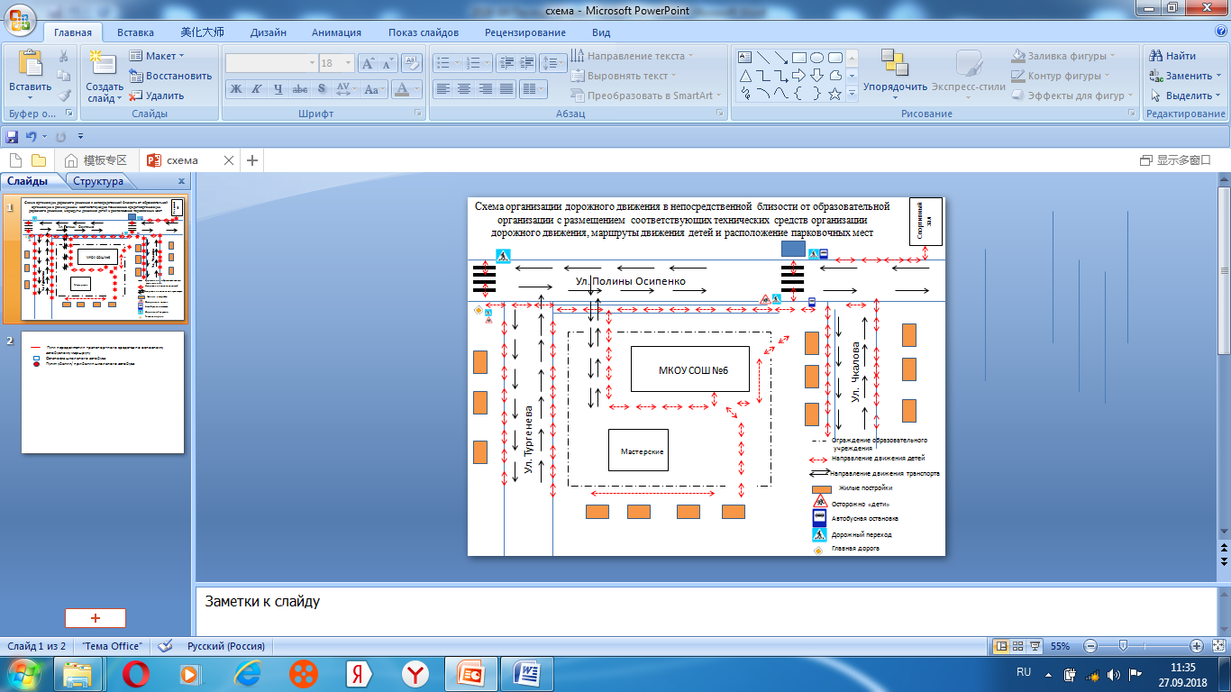

Ограждение ОО

Направление движения детей

Направление движение транспорта

Жилые постройки

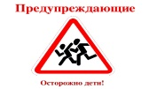

Осторожно дети

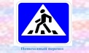

Автобусная остановка

Дорожный переход

Главная дорога

Парковка